Série originale du COMB rando : La chasse aux Rousses
Saison II
Avec par ordre d’apparition : François dit Paco, Chantal P, Catherine B, Paula, Claude, Frank, Annie, Chantale L, Evelyne, Marylène, Marie-Luce, Micheline, Evelyne, Yohann et la Schtroumpfette.
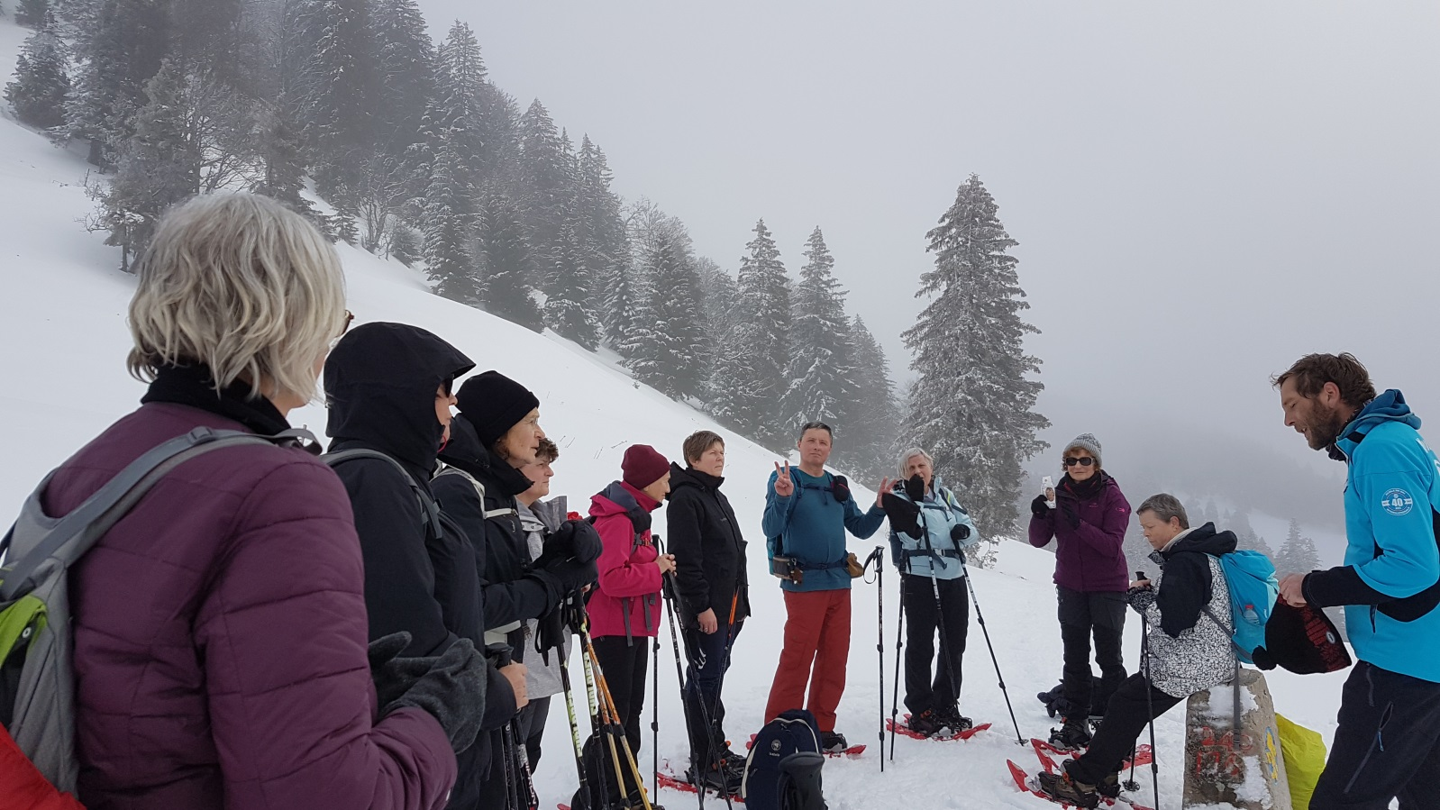
Prologue
Janvier vingt-vingt et vingt et un, nous retrouvons notre guide de l’an passé. Bien qu’il nous qualifie souvent de "mes chères sœurs et mes chers frères", François n’ambitionne pas la Papauté. La place a déjà été occupée. Il préfère se faire appeler Paco. Pourquoi Paco ?
Pas Rabane vu qu’il n’a pas révolutionné la mode.
Pas Ibanez vu qu’il ne chante pas.
Pacotille, cela se pourrait vu qu’il est manufacturé par la boîte à montagne mais n’est pas sans valeur à l’inverse de la camelote.
Alors pourquoi Paco ? Lui seul nous éclairera sur ce diminutif de Francisco, François en espagnol.
Jour 1 "un racket manqué" 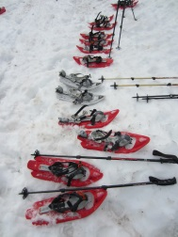
Quoi qu’il en coûte répété à l’envi en ces temps de Coronadette, nous envisageons de passer en Suisse car " il est préférable d’avoir un compte en Suisse qu’un contentieux n’est-ce pas !" Point de Caisse d’Epargne, seules les traces de l’écureuil laissées dans la neige subsistent.
Une petite cueillette s’impose avant la première montée : une baie appelée gratte-cul ou cynorhodon. Serait-ce une médication contre les oxyures ?
Il faut en extraire la gelée par une poussée digitale adaptée et ne pas absorber les graines au risque d’être affublée de lèvres en feu (cf. M.A.S.H)
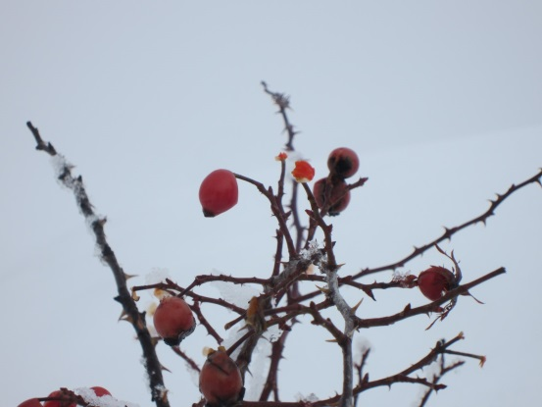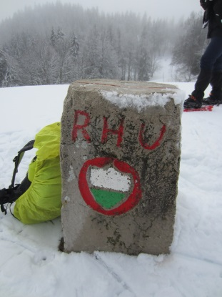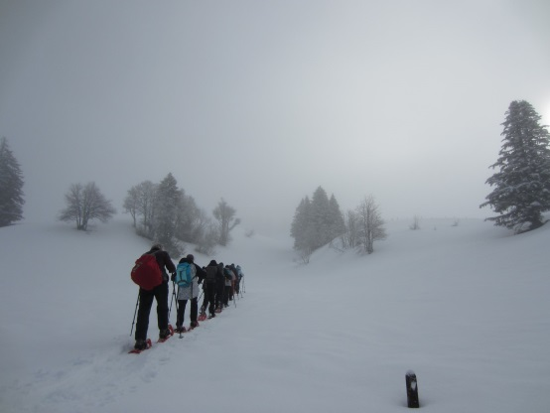

A la queue leu-leu, nous marchons sur le fil de la frontière. Le canton de Vaud a ses armoiries et sa devise où le mot Patrie remplace le mot liberté, emprunt à la révolution française si décriée.

Questions pour un champion sur la SUISSE : BERN capitale fédérale et politique de Vingt-six cantons
ZURICH centre économique et financier du pays, concentrant le plus d'établissements bancaires et financiers.
BÂLE capitale culturelle
Quatre langues y sont parlées : l'allemand, le français, l'italien trois officielles et une partielle le romanche.
Devise (de mousquetaire) "Un pour tous, tous pour un"
En Occident, la tirelire est traditionnellement associée au cochon, symbole d’opulence. Dans le Jura, oserions-nous dire que le boiton abrite des cochonneries au grand dam de Metoo.
Treize heures selon C.P, l’horloge parlante, nous déjeunons sous le auvent d’un chalet d’alpage vaudois, enfoui sous la neige. Nous n’apprécions Potraux cette cryothérapie apéritive même si celle-ci présente des bienfaits pour les grands sportifs que nous sommes ! Nous savourons notre purée de potimarron fumante à l’œuf dur en jalousant la Beauceronne qui bénéficie d’une part supplémentaire.

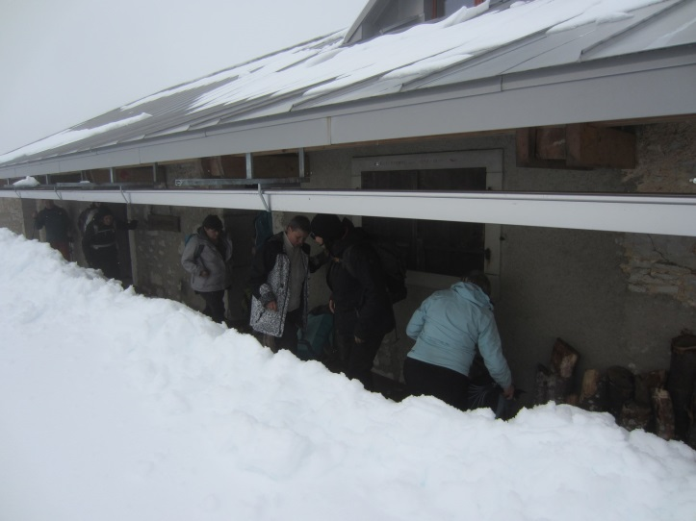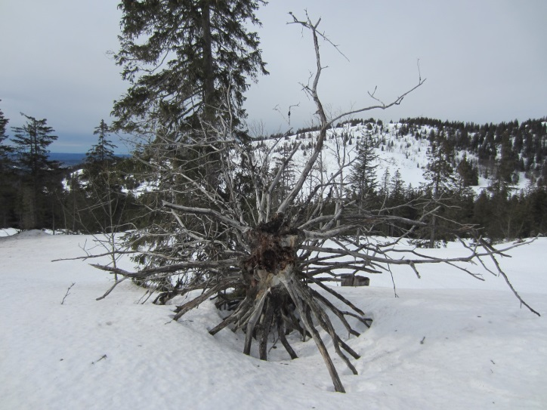
Après une digestion expéditive et un délestage de pisse-dru, nous grimpons vers la Dôle.
Quelques encablures plus loin, Pacommando prend un malin plaisir à jouer les aventuriers : faire tourner en rond les onze déconfinés dont il a vite fait le tour.
Jour 2 "Pluie du matin n’arrête pas le pélerin"
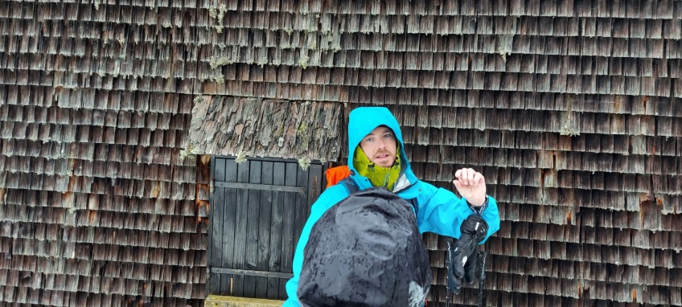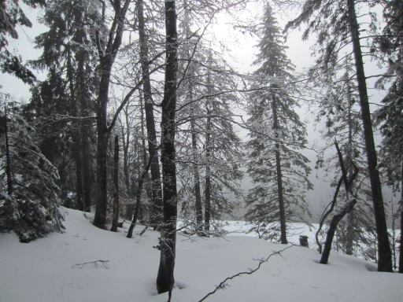
Ce matin Yohann remplace Paco ; il envisage de nous emmener dans la forêt du Massacre. Aucun mercenaire italien, aucun savoyard en vue, nous entamons la montée en évitant de chuter dans une doline.

Sous un épicé A, faute d’épicé B nous tentons de nous protéger de la pluie. Yohann nous présente son coq favori, celui qui imite le paon pendant la saison des amours. Ce grand Tétra pétrifie sa poule en tournant une roue érotique.
En ces temps de variants du COVID, la troupe démasquée évite un épicéa muté.

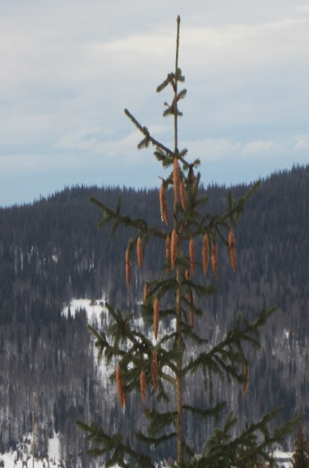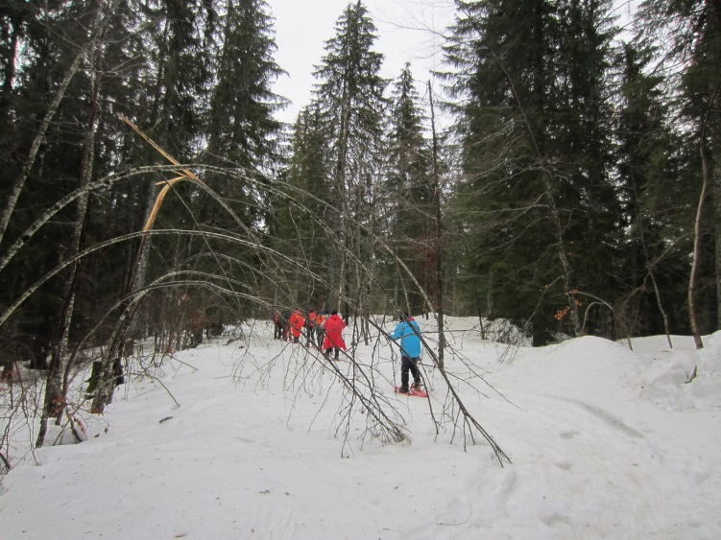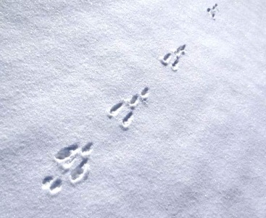

Sur le tapis neigeux une lettre est visible, l’initiale de notre guide (Y) apparaît. Que nenni, un lièvre y a laissé ses empreintes avant d’aller sans aucune référence livresque bouquiner sa douce moitié, la hase.
Gene KELLY a tant chanté que les trombes d’eau nous ont détrempés : les sous-vêtements sont à tordre. Rentrons au gîte, les potes ne chipoteront pas devant un pot-au-feu maison, tout en papotant et pipeautant potentiellement.
Jour 3 "Hitchcok a failli"
François Premier de LAMOURA nous expédie à nouveau au Massacre : Il pleut des hallebardes, les grosses gouttes d’eau de pluie glaciales nous « transpercent ». Cette fois-ci les habitants de LONGCHAUMOIS ne se laisseront pas surprendre ; ils ont leur guetteur bleuté, le geai (tout comme nous avons les nôtres sur les toits de nos cités de la banlieue parisienne). Il les avertit de l’arrivée des envahisseurs encapuchonnés qui bravent effrontément six troncs givrés et bûches glacées forestières.
La forêt de pesses (épicéas) et de vuarnes (sapins) a son propre instrument de mesure de la qualité de l’air ou du biotop : le lichen barbu ou usnée. Gare aux Fake news, d’autres lichens pourraient point trop n’en faut évaluer l’état de nos bronches (lichen pulmonaire) ou celles des animaux de Santa Claus (lichen des rennes).
Depuis notre envol, un grand corbeau noir qui a délaissé son Mont D’Or dans un four franc-comtois nous épie, scrute nos avancées, nos culbutes, dégringolades et autres rebondissements. A l’affût, se pourléchant les babines qu’il n’a pas, il louche sur son casse-croûte à venir. Ameutera-t-il ses congénères ? Le suspense nous gagne... Sauve qui pleut, les douze coups de midi ébranlent le clocher de Saint Jacques de Chaux neuve, patron des voyageurs. Ouf nous n’avons pas été becquetés !
Jour 4 "Tous les goûts sont dans la nature"
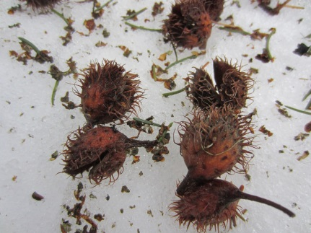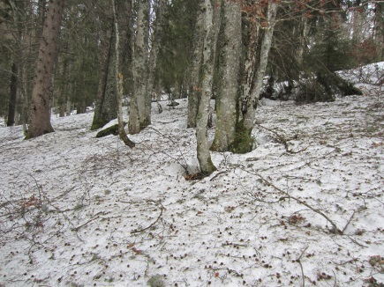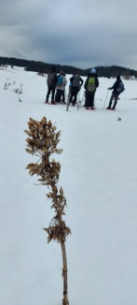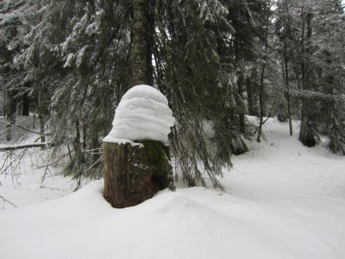
Yohann est de retour, toujours en tête des onze marcheurs blancs en quête de la reine des dragons.
La débusqueront-ils au Belvédère de la Roche Blanche dans la forêt du RISOUX, huitième mot qui prend un X au singulier ? L’averse a suspendu sa chute, hier nous lui avons préféré une cascade, celle du Saut de la Forge apparentée à celles du Hérisson.

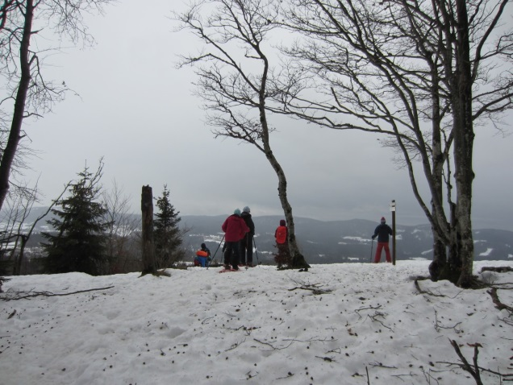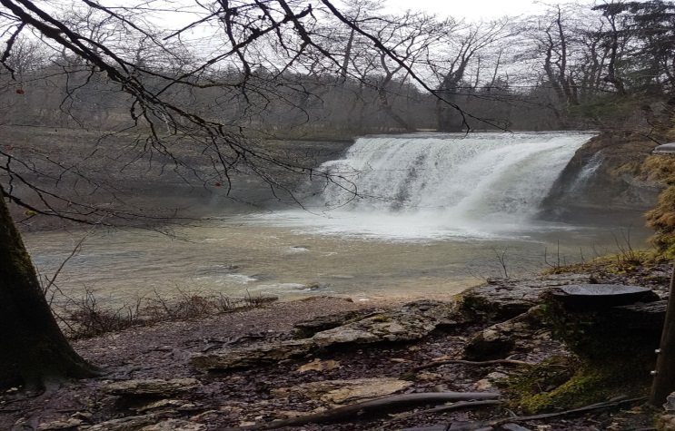

Les arbres de cette forêt font le bonheur des électriciens (poteaux), des sangliers (cerclage du mont d’Or), des maçons (tavaillons) et de certains luthiers lorsque ces épicéas deviennent centenaires.
Picolo saxo et ses Pic vert et Pic noir trouent l’écorce d’arbres morts en musique. Saviez-vous que leur langue rétractable protège leur boîte crânienne ? Hélas, Ils ne sont pas assez précautionneux puisque leurs chefs d’œuvre d’ébéniste sont squattés par des insectes typographes qui ignorent les différents procédés de composition utilisant les caractères de l’imprimerie. Ces importuns, tels les scolytes n’hésitent pas à partir de ces trous à creuser des galeries pour y déposer leurs œufs.
Reconnaitrez-vous le « trrrrt » roulé ou le « tic tic tic... » sec du troglodyte, le plus petit oiseau d’Europe à la queue toujours dressée à la verticale. Il serait possible de l'entendre en hiver si nous arrêtions de pipeletter !
Arrivés au belvédère avec des tours, contours sans attraper le tournis, la vue à 180° est encrassée : les Rousses, Bois d’Armont sont dans le brouillard, la Dôle et sa boule blanche, le Mont Blanc ont été démontés.
Jour 5 "Qualification aux J.O en patinage"
La troupe d’Holiday on Ice débarque au Cernillet avec son entraîneur national le grand Pacoach dont le prénom chrétien François ne se réclame pas du saint malgré sa bonne assise (St François d’Assise). Les onze compétiteurs se préparent à chausser. Notre première étoile file sur la glace en direction du poteau rouge. Jadis sa renommée venait de son triple Axel ou double Lutz. Ce matin, elle est décidée à tenter le full flip et back flip, des sauts à rotation horizontale, la tête en bas ….
Elle se prépare mentalement, prend appel du pied gauche et s’envole…
Elle hurle en se réceptionnant : « J’ai mal Éole ! » Sa figure de style était bien engagée sauf que Popo est resté sur la glace. Sorya BONALI gardera son titre et notre grande Catherine surnommée Doudou est transportée aux urgences de Morez.
Les drôles de dames dont Charlie moins une éprouvent quelques difficultés à poursuivre mais à cœur vaillant rien d’impossible ! Au premier arrêt, elles expérimentent le jet de caillou jurassien pour édifier des des monticules de pierres sèches voire des murets (murgers).

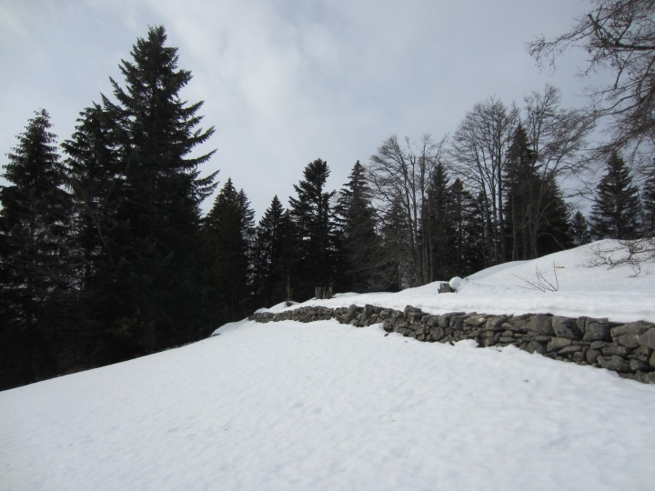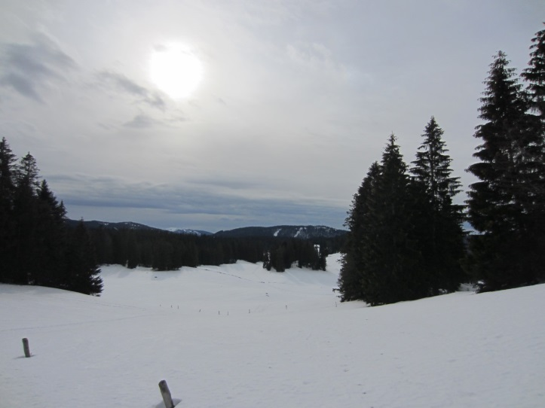

La Dôle (1677m) nous flique grâce à ses radars et radome de contrôle aérien et météorologique. Le massif des Tuffs (Tuffs V célèbre au cinéma) à vol de dinosaures ailés et surtout celui du Noirmont qui crisse sous nos semelles nous contrarient quelque peu. Leurs pentes boisées abritent des loups, nous nous garderons bien d’entonner $"$Promenons-nous dans les bois ! " de crainte de voir sortir ce prédateur dont nous croiserons les traces en milieu d’après-midi. "Courage, fuyons !" dirait Frank.
Un toboggan naturel est dressé sur la piste. Nous nous asseyons sur nos raquettes et nous nous élançons dans un slalom spécial tel Aurore JEAN (skieuse des Rousses, deuxième de l’épreuve de ski de sprint à SOTCHI) et évitons les bosses d’Edgard GROSPIRON. Nous passerons aux informations régionales de JURA WEB TV ce soir.
A Arzier, la table est dressée. Certains déjeunent à l’abri du soleil, d’autres osent l’affronter tels des lézards sur un muret. Des pâtes à la bolognaise sont les bienvenues, le râpé manque selon certains critiques Bocusiens. Le café est servi, accompagné de carrés de chocolat noir au caramel beurre salé avant de repartir vers la cabane de Carroz, balcon sur le Mont Blanc.
Pacoffrage nous éclaire sur l’architecture. La ferme jurassienne rassemble sous le même toit l'habitation, la grange, l'étable débouchant de plain-pied sur l'extérieur par une porte cochère. La façade au Nord- Est est percée de meurtrières ou armentières, un de ses deux pignons indique le Nord, à vous de le trouver ? Les tavaillons, sortes de planchettes de bois fendues dans le sens du fil se posent sur les façades ouest et parfois sur les toits en guise de tuiles pour les préserver du gel, des pluies et des vents. L'étable appelée écurie dans cette région (même si elle héberge les vaches de race Montbéliard) se situe au sud-ouest. Au-dessus du rez-de-chaussée, la grange et son importante capacité de stockage de foin assure une bonne isolation thermique au logis. On accède aux chambres hautes, pièces à l’étage par l’intérieur. Les toits sont souvent en rupture de pente et laissent glisser la neige. Des loges, avancées en pierres des façades prolongent parfois les murs extérieurs. Est souvent ajouté à la bâtisse un « grenier fort », petite construction en bois, où le paysan met à l'abri de l'éventuel incendie de sa maison ce qu'il a de plus précieux : semences, vêtements du dimanche, papiers de famille, éventuellement bijoux et parfois sa maîtresse.
Sur le retour, nous amorçons une petite ascension pour découvrir quelques chaînes enneigées de l’Oberland bernois jusqu’au Vercors sans oublier notre plus haut sommet d’Europe, le Mont Blanc qui s’est élevé de trois mètres (4810m). Les cimes ont-elles été étêtées ou portent-elles volontairement le voile ?

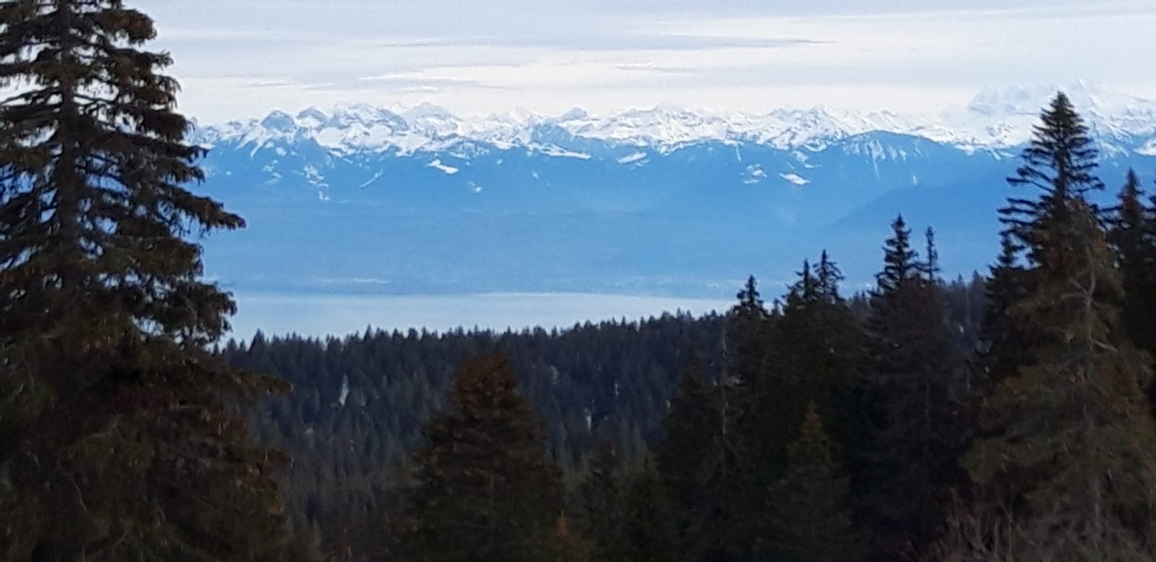

Après une doline dissimulant un baquet d’eau glacée, nous apercevons une trace rouge qui serpente sur le manteau neigeux : un jeune chevreuil dépourvu de bois, délaissé par son daron a été dépecé par le grand méchant loup, celui de Charles (PERRAULT) qui effraie tant les enfants. Brocard et chevrette pleurent leur petit.
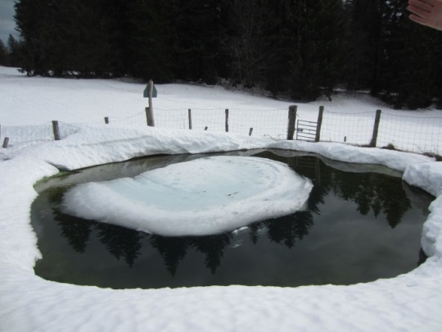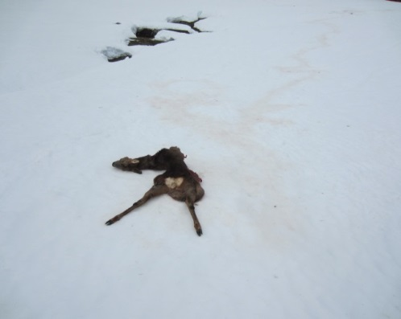

Une femme à la cape écarlate frissonne… Fera-t-elle la course pour se rendre chez Mère Grand ?
Une dernière halte devant une fruitière (ferme fromagère) et la liquidation d’une nouvelle tablette de chocolat à l’orange intense nous boostera pour la dernière montée. Holiday on ice déchausse loin du maudit poteau rouge puis roule à tombeau ouvert vers les CRESSONNIÈRES pour retrouver la première de cordée plâtrée jusqu’au genou.

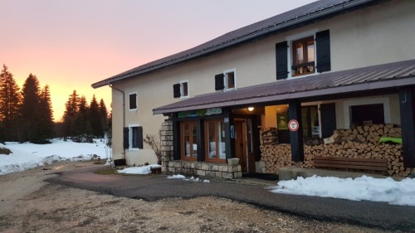
D’ailleurs à propos de tombeau saviez-vous que les habitants du Jura ne peuvent enterrer leurs morts en hiver, les cimetières étant enneigés ou gelés ? Plusieurs communes du haut Jura sont équipées de caveaux d'attente. Les cercueils peuvent y être entreposés quelques jours ou quelques semaines en attendant de pouvoir creuser la tombe. Au début du XIX°, à Foncine-le-Haut par exemple, « les corps des personnes décédées étaient déposés sous les avant-toits, sur des mezzanines extérieures, en hiver. Cela permettait d’éviter la décomposition des corps » Alea Jacta est ad vitam aeternam !

Jour 6 " Sur les sentiers du Jurassic-Park"
Ce jour est le dernier de notre saison II. Les trois Narcisses ont rencontré quelques difficultés à s’endormir sans leur Doudou alors que les Epilobes se coifferont de lauriers (Epilobes ou Lauriers de St Antoine) pour avoir libéré un lit celui du Rossignol afin que Catherine, la femme bioplatronique retrouve les bras de Morphée.
Le grand Schtroumpf habillé de bleu par S.N.C nous attend au parking de LAJOUX (SNC amputé du F est une fabrique de vêtements de sport pour professionnels). Il sourit à l’idée de nous faire découvrir les crêts avant de savourer avec sa schtroumpfette, au retour de notre rando les crêpes dentelles de la duchesse Anne.
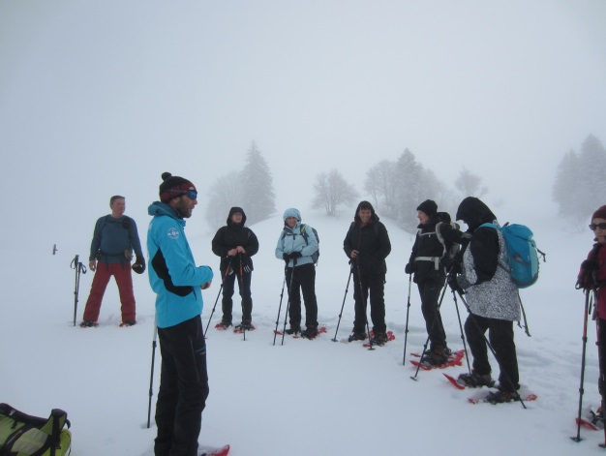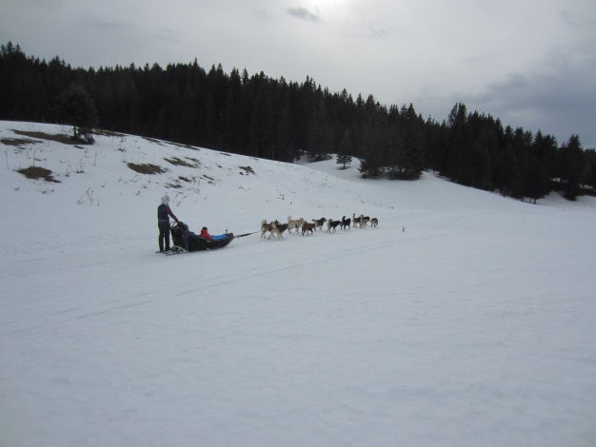
Arpenter le toit du Jura, croiser les JOUVENCELLES de HAUTE ou BELLECOMBE au gentilé si évocateur (Bellecombaises), écouter sans interrompre Pacognition nous expliciter la formation d’une Combe est tout un art. N’est-ce pas un comble de nous conter malicieusement que le relief du Jurassik aurait pu être façonné par un oiseau, le bec croisé des sapins qui ne désirait pas creuser sa tombe dans la neige mais sa combe ? J’invente un peu certes …
En continuant notre progression vers BORNEVAL, nous croisons trois équipages de mushers et Samoyèdes diligentés par FR 2 ?
Pacorruptible nous avait fait croire qu’il s’agissait d’une meute de loups mais nous ne sommes pas nés de la dernière pluie (elle tombera pendant le déjeuner) .
Dans la forêt d’épicéas ou pessière, les écureuils roux arboricoles ont festoyé : les écailles des cônes ou pives jonchent le sol. Les crottes des campagnols forment une moquette, les oiseaux se ravitaillent au sorbier. Ce garde-manger hivernal nous offre ses bourgeons à sucer.
A l’horizon, les hauts monts du Jura tentent une percée : Le Crêt de la Neige (1720 m), le Reculet (1719m), Le Crêt de Chalam Alikoum (1540m).
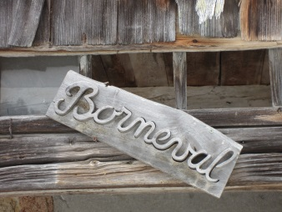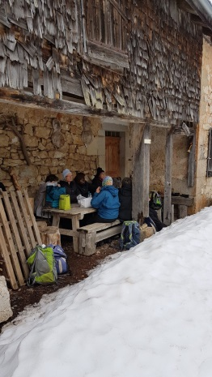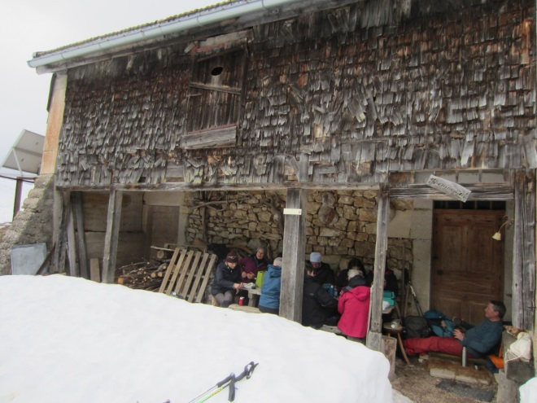
Arrivés à BORNEVAL, ancienne ferme du haut Jura, la nappe est mise, des loupes suspendues au mur nous examinent, Big Brother is watching us ? Ces excroissances sur les arbres existent en forêt de Meudon, vous souvenez-vous de celle en forme de Panda ? Il s’agit d’une anomalie dans la croissance du bois, du tronc ou des arbres.

Pacopeau nous avait parlé de la gale de l’épicéa au bout de la branche épineuse et de celle du hêtre avec ses deux boules rouges sur la feuille qui n’a pas beaucoup de charme ( cf le charme d’Adam –à dents_c’est d’être –hêtre_ à poils).
Reste à présent à remonter tout ce que nous avons descendu et ce n’est pas rien. Certains replats sont bien longuets. Heureusement François le magicien sort de son chapeau différentes cornes ou bois qu’il nous demande de reconnaître.
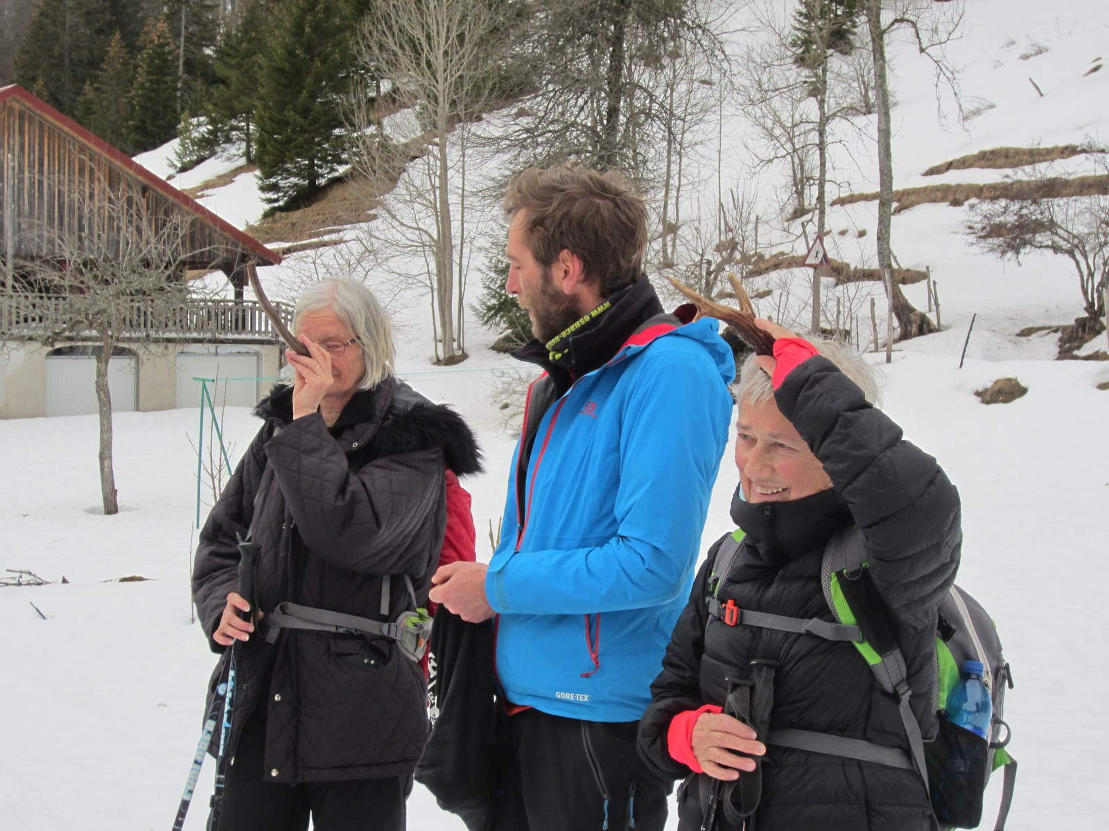

Sans sourciller mais en soufflant comme des bœufs nous remontons, remontons tontaine et tonton.
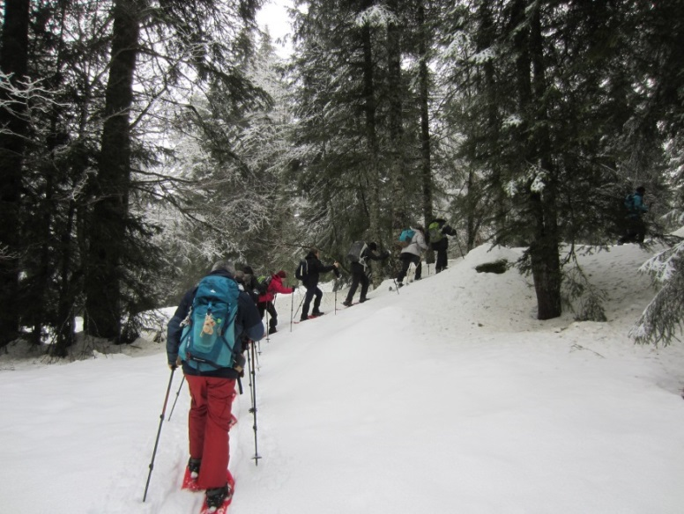
Au bout la fromagerie nous attend. Masqués nous patientons pour acheter le bleu de Gex. Puis nous retournons au gîte, préparer nos valises du retour et saliver devant les collines de crêpes. Nous avons hâte de retrouver notre éclopée qui a trouvé la journée bien longue … François notre guide charmant, captivant, rassurant et empathique, accompagné de sa fraîche compagne Jasmine se joindront à notre tablée.
Le séjour s’achève. Nous comptons revenir en mars 2022.

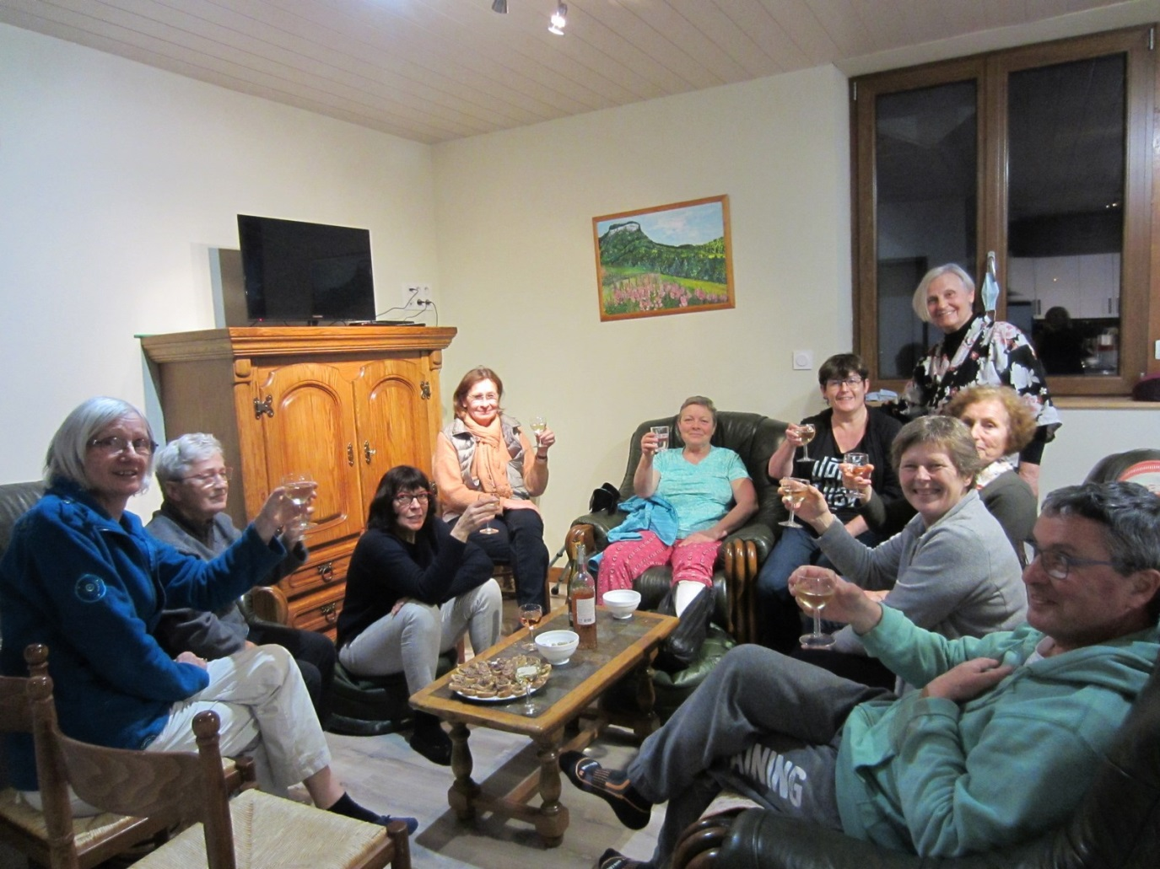

Nous remercions tous Paula et Claude de nous avoir permis de vivre ces excellents moments malgré la pandémie. Par sécurité nous étions tous négatifs au COVID, test PCR oblige. Nous n’oublierons pas François, son acolyte Tata YOYO et les gérants très sympathiques du Gîte Les Cressonnières.
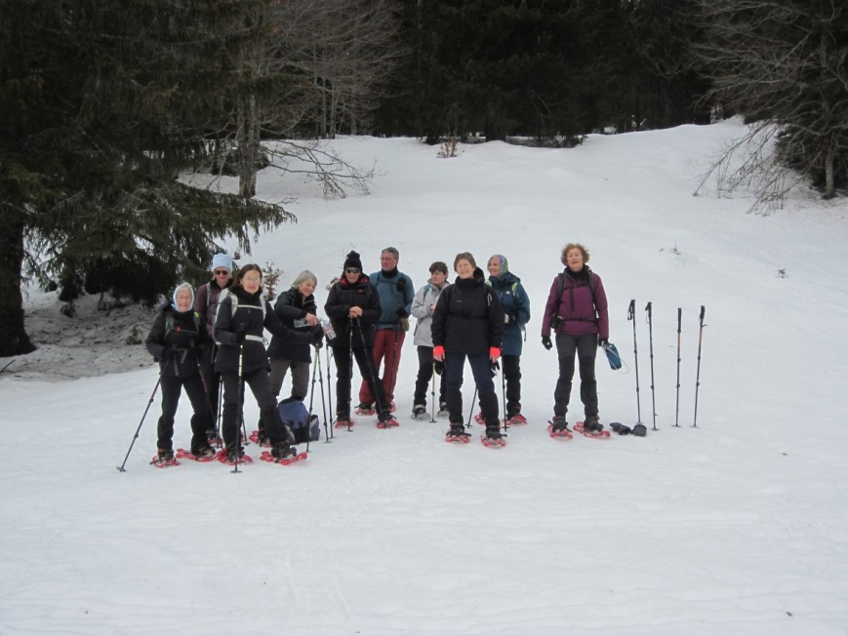
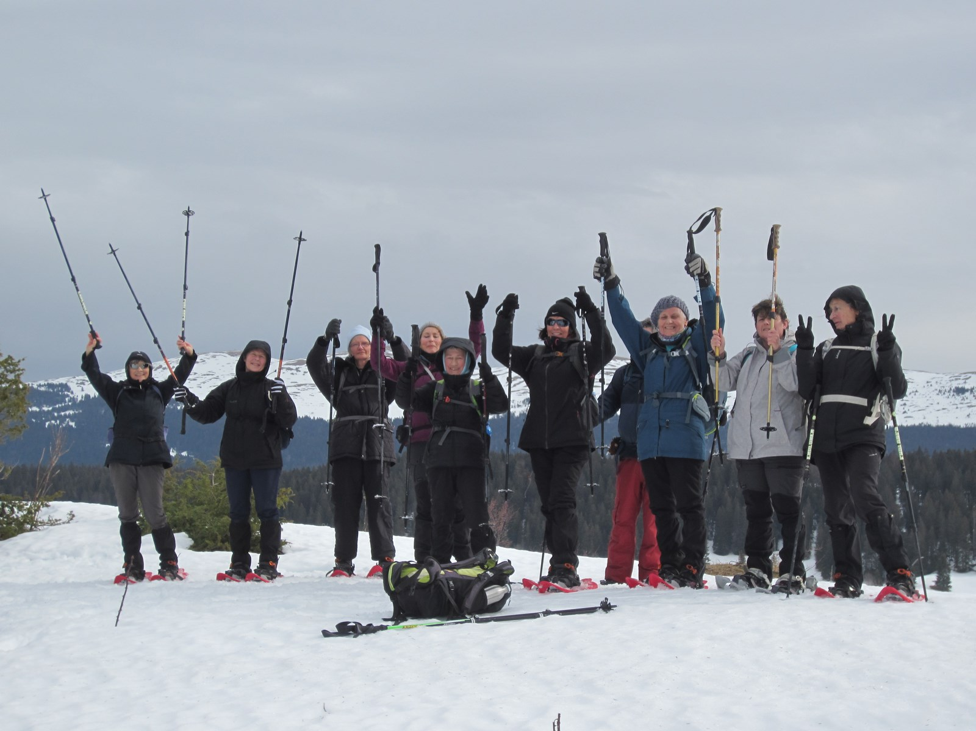
Lexique nécessaire à la compréhension du petit journal
Les oxyures sont des petits vers anaux (intestinaux) dont se plaignent parfois les enfants. La médication est du Fluvermal et non des Grattes-cul.
Le premier chalet d'alpage porte le nom de POTRAUX d'où le jeu de mots.
Vous connaissez le Pisse-dru qui n'est pas un délestage urinaire.
Notre guide surnommé Paco prendra plusieurs diminutifs durant ce séjour eu égard à ses missions : Pacommando, Pacoach, François premier de LAMOURA...
La forêt du Massacre est un fait historique sous François premier.
L'épicéa muté est une espèce qui existe vraiment.
Bouquiner sa hase c'est la couvrir.
Gene KELLY cf.comédie musicale Chantons sous la pluie LONGCHAUMOIS fut un ORADOUR sur GLANE pendant la seconde guerre mondiale.
La reine des dragons cf. Game of Thrones.
Les sangliers ici sont des ouvriers du bois qui fabriquent des sangles ou cercles dans l'épicéa pour entourer le Mont d'Or, fromage du Jura.
Insectes typographes cf. à l'imprimerie.
Nous avons partagé deux gîtes aux Cressonnières celui des Narcisses et celui des Epilobes cf. jour 6

